[아키텍처 설계 명세서] Spring Boot · Embedded Tomcat · Jenkins · Nexus · Git 표준 배포 아키텍처 및 운영 가이드 (SAD)
문서 관리 항목 | 명세 내용 | 문서 관리 항목 | 명세 내용
문서 번호 (Doc ID) | SAD-DEPLOY-2026-001 | 버전 (Version) | v1.0.0
대상 시스템 / 범위 | 전사 Spring Boot 백엔드 표준 CI/CD 및 배포 체계 | 문서 상태 (Status) | APPROVED (표준 배포 가이드 확정)
설계 책임 (Architect) | 플랫폼 엔지니어링 & DevOps 코어 그룹 | 준거 표준 (Standard) | ISO/IEC/IEEE 42010 · 4+1 View · SLSA Level 3
런타임 기준 스택 | Spring Boot 3.3 (Embedded Tomcat 10.1) + Jenkins + Nexus 3 + Git | 보안 등급 | 대외비 (Internal Engineering Standard)

문서 제·개정 이력 (Revision History)
버전 | 일자 | 변경 구분 | 작성 / 승인자 | 주요 설계 제·개정 내역
v0.5.0 | 2026-10-14 | 초안 작성 | DevOps 아키텍처 TF | Git · Jenkins · Nexus 3 · Embedded Tomcat 기반 표준 CI/CD 파이프라인 및 디렉토리 규격 정의
v0.9.0 | 2026-10-21 | 검토 반영 | SRE & 미들웨어 파트 | Nginx Upstream Draining, Graceful Shutdown(30s), Atomic Symlink 무중단 롤백 스크립트 반영
v1.0.0 | 2026-10-26 | 표준 승인 | 아키텍처 심의 위원회 | 4대 아키텍처 뷰(논리·프로세스·데이터·배포) 및 배포 적합성 자동 검증 규칙 최종 승인

제1장. 설계 개요 및 아키텍처 원칙 (1. Architecture Overview & Principles)
[설계 핵심 정의 (Architecture Blueprint Summary)]: 본 설계서 및 배포 가이드는 Git(형상 관리) → Jenkins(CI/CD 파이프라인 오케스트레이터) → Sonatype Nexus 3(불변 아티팩트 저장소) → Spring Boot Embedded Tomcat(타겟 WAS 런타임)으로 이어지는 전사 표준 소프트웨어 공급망(Software Supply Chain)과 무중단 롤링 배포(Zero-Downtime Rolling Deployment) 아키텍처를 명세함.

1.1 시스템 컨텍스트 및 불변 아티팩트(Immutable Artifact) 배포 개념
• 시스템 경계 및 빌드·런타임 분리 구조:
◦ 모든 애플리케이션 소스코드는 Git에서 단일 진실 공급원(SSOT)으로 관리되며, Jenkins 빌드 클러스터에서 컴파일·단위 테스트·정적 보안 분석(SonarQube)을 통과한 뒤 실행 가능한 단일 Fat JAR(Embedded Tomcat 내장) 형태로 패키징됨.
◦ 생성된 바이너리는 Sonatype Nexus 3 저장소에 버전별 불변(Immutable) 아티팩트로 영구 봉인되며, 개발·검증·운영 타겟 서버는 재빌드 없이 오직 Nexus에서 검증된 동일 아티팩트를 다운로드하여 systemd 및 심볼릭 링크(Symlink) 스왑 방식으로 기동함.
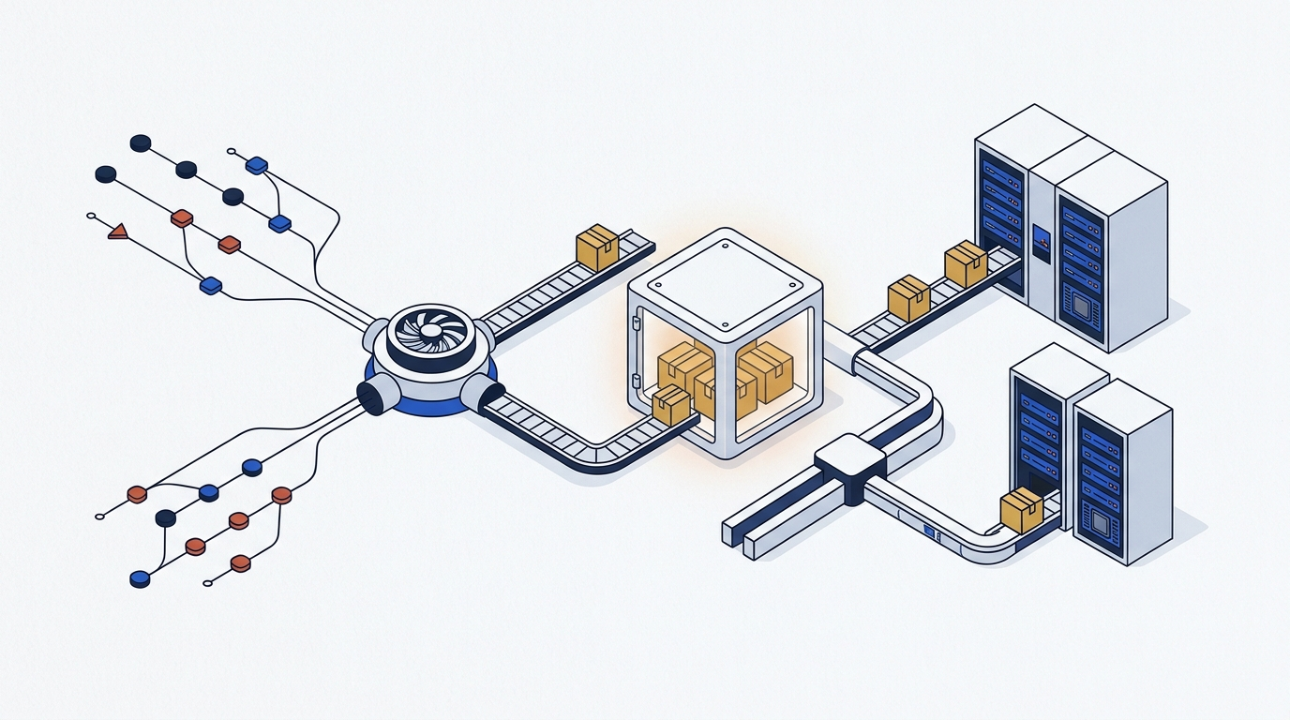
Git · Jenkins · Nexus · Spring Boot Embedded Tomcat 기반 표준 CI/CD 공급망 및 배포 개념도

1.2 배포 아키텍처 핵심 설계 원칙 명세 (Architecture Principles Specification)
원칙 ID | 아키텍처 설계 원칙명 | 상세 설계 규격 및 강제 사항 (Design Rule Specification) | 검증 방법 (Fitness Check)
`AP-01` | 단일 빌드 및 불변 아티팩트 승격 (Build Once, Deploy Anywhere) | • 환경별(Dev/Stg/Prod) 재빌드를 전면 금지하며, 단 1회 빌드된 Fat JAR 아티팩트를 Nexus maven-releases에 등록 후 전 환경에 동일 바이너리를 배포함  • 타겟 WAS 서버 내 git clone 또는 gradle/maven 컴파일 도구 설치를 엄격히 금지함 | DEPLOY-RULE-01 / SHA-256 대조
`AP-02` | 설정 외부화 및 아티팩트 환경 독립성 (Externalized Config) | • JAR 패키지 내부에는 환경 종속 정보(DB 접속 URL, 패스워드, API Key) 포함을 금지함  • 모든 런타임 환경 설정은 타겟 서버의 /app/{service}/config/application-{profile}.yml 및 암호화 환경변수로 외부에서 주입함 | DEPLOY-RULE-02 / Spring Profile
`AP-03` | 무중단 롤링 배포 및 우아한 종료 (Zero-Downtime & Graceful Shutdown) | • 배포 시 앞단 L7(Nginx/ALB)에서 대상 노드의 트래픽 유입을 선차단(Draining)한 후 배포를 수행함  • Spring Boot server.shutdown=graceful 설정을 통해 진행 중인 인플라이트(In-flight) 요청을 최대 30초간 완결 처리한 뒤 프로세스를 종료함 | DEPLOY-RULE-03 / 부하 중 배포 테스트
`AP-04` | 심볼릭 링크 기반 원자적 스왑 및 즉시 롤백 (Atomic Symlink Rollback) | • 실행 경로(/app/{service}/current/app.jar)는 버전별 보관 디렉토리(releases/app-{ver}.jar)를 가리키는 심볼릭 링크(`ln -sfn`)로 구성함  • 배포 후 헬스체크 실패 시 재빌드 없이 이전 버전 JAR로 심볼릭 링크를 즉시 환원하여 15초 이내 롤백을 보장함 | deploy.sh --rollback 검증
`AP-05` | 최소 권한 데몬 격리 및 자동 복구 (Systemd Privilege Isolation) | • Embedded Tomcat 프로세스는 root 계정 실행을 금지하며, 로그인 쉘이 차단된 전용 계정(appuser:appgroup, /sbin/nologin) 및 systemd 유닛으로 기동함  • 프로세스 비정상 종료 시 Restart=on-failure 정책으로 자동 복구함 | DEPLOY-RULE-04 / Linux CIS Audit

1.3 비기능 품질 속성 및 배포 SLA/SLO 명세 (Quality Attribute Specification)
요구사항 ID | 품질 속성 분류 | 정량 목표 지표 (Target SLA / SLO) | 아키텍처 실현 메커니즘 (Architectural Tactics)
`NFR-01` | 배포 무중단성 (Zero-Downtime) | • 주간 운영 배포 시 HTTP 502/503 에러 발생률 0.00%  • 인플라이트 트랜잭션 강제 단절 0건 | • Nginx Upstream Draining(3초 대기) + Spring Boot Graceful Shutdown(30s)  • /actuator/health/readiness HTTP 200 확인 후 로드밸런서 재투입
`NFR-02` | 배포 리드타임 (Lead Time) | • 코드 푸시(Merge)부터 Nexus 등록까지 CI 소요시간 ≤ 4분  • 타겟 WAS 그룹 전체 롤링 배포 완료 CD 소요시간 ≤ 4분 | • Jenkins Agent 내 Nexus 로컬 캐시 미러링 및 Gradle Build Cache 활성화  • Group A → Group B 순차 롤링 스크립트 및 Actuator 워밍업 폴링 자동화
`NFR-03` | 롤백 복구 시간 (Rollback RTO) | • 배포 실패 감지 시 자동 롤백 완료 ≤ 15초  • 수동 특정 버전 지정 롤백 완료 ≤ 30초 | • 타겟 서버 로컬 releases/ 디렉토리에 직전 5개 버전 골든 JAR 상시 보존  • ln -sfn 심볼릭 링크 포인터 스왑 + systemctl restart 즉시 실행
`NFR-04` | WAS 런타임 처리량 (Tomcat Performance) | • 노드당(4 vCPU, 8GB RAM) ≥ 1,500 TPS, P99 ≤ 100ms  • Full GC에 의한 Stop-The-World 지연 ≤ 10ms | • Embedded Tomcat max-threads=200, max-connections=8192, accept-count=100 튜닝  • Java 21 LTS G1GC / ZGC 및 Xms=Xmx=4g 힙 메모리 고정 할당
`NFR-05` | 공급망 무결성 (Supply Chain Security) | • 미검증 외부 라이브러리 직접 반입 0건  • 빌드-배포 간 바이너리 위변조 발생률 0.00% | • 외부 인터넷 차단 및 Nexus maven-central-proxy 단일 경로 의존성 반입  • Nexus 업로드 시 생성된 SHA-256 체크섬과 타겟 서버 다운로드 파일 간 해시 대조 강제

제2장. 논리 아키텍처 및 컴포넌트 설계 (2. Logical & Component View)
2.1 Git · Jenkins · Nexus · Embedded Tomcat 논리 아키텍처 구조도
• 구조 명세: 전체 배포 시스템은 역할과 네트워크 보안 경계에 따라 `SCM & Governance Zone (형상/설정 관리)` → `CI/CD & Artifact Hub (빌드·품질검증·아티팩트 금고)` → `Target WAS Runtime Zone (리버스 프록시 및 임베디드 톰캣 런타임)`의 3대 영역·8개 표준 컴포넌트(COMP-01 ~ COMP-08)로 구성됨.
VIEW 01 · LOGICAL &amp; COMPONENT ARCHITECTURE (SCM · CI/CD HUB · EMBEDDED TOMCAT RUNTIME)
[논리 뷰] Git · Jenkins · Nexus · Embedded Tomcat 컴포넌트 구조도
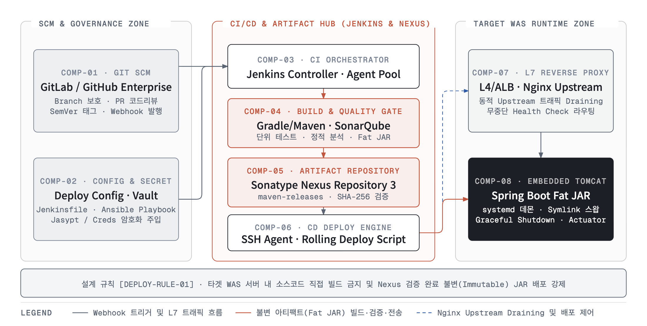
View 1 논리 뷰 — Git · Jenkins · Nexus · Embedded Tomcat 배포 아키텍처 컴포넌트 구조도

2.2 컴포넌트 카탈로그 및 책임 명세표 (Component Specification Catalog)
컴포넌트 ID | 컴포넌트명 | 소속 영역 / 노드 | 핵심 설계 책임 (Core Responsibilities) | 입출력 인터페이스 및 보안·의존성 제약
`COMP-01` | Git SCM Repository | SCM Zone (GitLab / GitHub Enterprise) | • 애플리케이션 소스코드, Jenkinsfile, DB 마이그레이션 SQL 버전 관리  • GitFlow/Trunk 브랜치 보호 규칙 적용 및 Merge/Tag 이벤트 시 Webhook 발행 | • 출력: Jenkins Webhook (POST /generic-webhook-trigger/invoke)  • 제약: main/release/* 브랜치 직접 Push 금지 (최소 2인 PR 승인 필수)
`COMP-02` | Config & Secret Vault | SCM & Secret Zone (Git Config / Credentials) | • 환경별 외부 설정 파일(application-{profile}.yml) 및 배포 스크립트 관리  • DB 계정, JWT 서명키, Jasypt 마스터 패스워드의 암호화 보관 및 런타임 주입 | • 연동: Jenkins Credentials Binding (withCredentials)  • 제약: 평문 비밀번호·개인키의 Git 커밋 원천 차단 (gitleaks 사전 검증)
`COMP-03` | Jenkins CI/CD Controller | CI/CD Hub (Jenkins LTS Master/Agent) | • 선언적 파이프라인(Jenkinsfile) 파싱, 빌드 스케줄링 및 스테이지 상태 관리  • 운영 환경(Prod) 배포 시 승인자 수동 승인(input Gate) 및 배포 감사 로그 기록 | • 구조: Controller는 스케줄링만 담당하며 실제 빌드는 격리된 Build Agent 노드에서 수행  • 인증: SSO/RBAC 기반 배포 권한 분리
`COMP-04` | Build & Quality Gate | CI/CD Hub (Gradle 8 / Maven 3.9 + SonarQube) | • Java 21 컴파일, JUnit 5 단위/통합 테스트 실행 및 Spring Boot Executable Fat JAR 패키징  • SonarQube 정적 코드 분석 및 OWASP 의존성 취약점(CVE) 스캔 수행 | • 의존성 조회: 오직 COMP-05 (Nexus maven-public) 경유  • 차단 기준: 테스트 실패, 커버리지 < 80%, Critical 취약점 발견 시 즉시 빌드 중단
`COMP-05` | Sonatype Nexus 3 Vault | CI/CD Hub (Nexus Repository Manager 3) | • 외부 오픈소스 캐싱(maven-central-proxy) 및 사내 빌드 산출물(snapshots / releases) 영구 저장  • 배포 대상 Fat JAR의 버전 관리, 메타데이터(maven-metadata.xml) 및 SHA-256 해시 제공 | • 정책: maven-releases 저장소는 Write-Once (`Allow redeploy: Disable`)로 설정하여 기존 배포 버전 덮어쓰기 원천 차단
`COMP-06` | CD Rolling Deploy Engine | CI/CD Hub (Ansible / SSH Deploy Runner) | • 타겟 WAS 서버군을 Group A / Group B로 분할하여 순차적 무중단 롤링 배포 오케스트레이션 수행  • Nexus 아티팩트 다운로드 명령 하달, Nginx 트래픽 제어, 헬스체크 폴링 및 실패 시 자동 롤백 트리거 | • 프로토콜: 배포 전용 Bastion 채널 SSH (TCP 22, Ed25519 Key 인증)  • 타임아웃: 노드당 헬스체크 최대 60초 대기, 미통과 시 즉시 배포 중단 및 롤백
`COMP-07` | L7 Reverse Proxy (Nginx/ALB) | Target Runtime Zone (DMZ / Web Tier) | • 외부 클라이언트 HTTPS 종단, 정적 리소스 처리 및 뒷단 Embedded Tomcat 업스트림 로드밸런싱  • 배포 대상 노드의 트래픽 유입을 무중단으로 차단(down / Draining)하고 복귀(up)시키는 스위치 역할 수행 | • 설정: proxy_next_upstream error timeout http_502 http_503  • 연동: 배포 스크립트에 의한 업스트림 설정 전환 및 nginx -s reload (무중단 설정 반영)
`COMP-08` | Spring Boot Embedded Tomcat | Target Runtime Zone (Private WAS Tier) | • 외장 WAS 설치 없이 spring-boot-starter-web에 내장된 Apache Tomcat 10.1 엔진으로 서블릿 컨테이너 구동  • systemd 서비스 유닛으로 관리되며, SIGTERM 수신 시 Graceful Shutdown 및 Actuator 헬스 엔드포인트 노출 | • 포트: 애플리케이션 8080/tcp, 관리/Actuator 8081/tcp (내부망 전용 분리)  • 실행 계정: appuser (Non-root 전용 계정)

2.3 Git 리포지토리 및 타겟 WAS 서버 표준 디렉토리 구조 명세
[TEXT]
[1] Git 소스 리포지토리 표준 구조 (Source Repository Layout)
{service-name}-backend/
├── Jenkinsfile # [COMP-03] 선언적 CI/CD 파이프라인 정의서 (Stage 1~8)
├── build.gradle.kts # [COMP-04] Spring Boot 3.3 + Embedded Tomcat + Nexus Publish 설정
├── gradle.properties # 그룹 ID, 아티팩트 ID, 기본 버전(SemVer) 명세
├── deploy/
│ ├── scripts/
│ │ └── deploy-rolling.sh # [COMP-06] Nexus 다운로드 · Symlink 스왑 · Nginx Draining · 롤백 스크립트
│ ├── systemd/
│ │ └── spring-app.service # [COMP-08] 리눅스 systemd 데몬 유닛 템플릿
│ └── nginx/
│ └── upstream-app.conf # [COMP-07] Nginx Upstream 로드밸런싱 및 Draining 설정 템플릿
└── src/
├── main/java/... # 비즈니스 애플리케이션 소스코드
└── main/resources/
└── application.yml # 공통 기본 설정 + Embedded Tomcat 튜닝 + Graceful Shutdown 규격
[2] 타겟 리눅스 WAS 서버 표준 디렉토리 구조 (Target Server Filesystem: /app/{service})
/app/order-service/
├── current/
│ └── app.jar -> /app/order-service/releases/order-service-1.4.2.jar # [원자적 Symlink 포인터]
├── releases/ # [Nexus에서 다운로드한 불변 Fat JAR 보관소 — 최근 5개 버전 유지]
│ ├── order-service-1.4.2.jar # 현재 운영 버전 (+ order-service-1.4.2.jar.sha256)
│ ├── order-service-1.4.1.jar # 직전 롤백 대기 버전 (Golden Backup)
│ └── order-service-1.4.0.jar
├── config/ # [패키지 외부 주입 설정 — 권한 chmod 600 appuser:appgroup]
│ ├── application-prod.yml # 운영 환경 전용 설정 오버라이드 파일
│ └── env.conf # systemd EnvironmentFile (JAVA_OPTS, JASYPT_ENCRYPTOR_PASSWORD)
├── bin/
│ └── deploy-rolling.sh # 로컬 실행용 배포/롤백 제어 스크립트
└── run/
└── order-service.pid # 프로세스 PID 파일
/logs/order-service/ # [OS 루트 파티션 보호를 위해 별도 디스크 볼륨(/logs) 마운트]
├── app.json.log # 실시간 애플리케이션 구조화(JSON) 로그
├── access_log.2026-10-26.log # Embedded Tomcat 내장 Access Log
└── dump/
└── heapdump_oom.hprof # OutOfMemoryError 발생 시 자동 덤프 저장 경로

제3장. 프로세스 및 런타임 파이프라인 설계 (3. Process & Runtime Sequence View)
3.1 표준 8단계 CI/CD 빌드 및 무중단 롤링 배포 시퀀스 다이어그램
• 동적 파이프라인 흐름: 전체 배포 공정은 Phase 1(CI: `STEP 1` ~ `STEP 4`)에서 소스 검증 및 불변 아티팩트를 생성하여 Nexus에 봉인하고, Phase 2(CD: `STEP 5` ~ `STEP 8`)에서 타겟 WAS 서버로 아티팩트를 반입한 뒤 Nginx 트래픽 Draining, Symlink 원자적 스왑, Actuator 헬스 프로브 검증을 거쳐 무중단으로 배포를 완결함.
VIEW 02 · PROCESS &amp; CI/CD RUNTIME PIPELINE VIEW (8-STAGE SEQUENCE)
[프로세스 뷰] 표준 8단계 CI/CD 빌드 및 무중단 롤링 배포 파이프라인
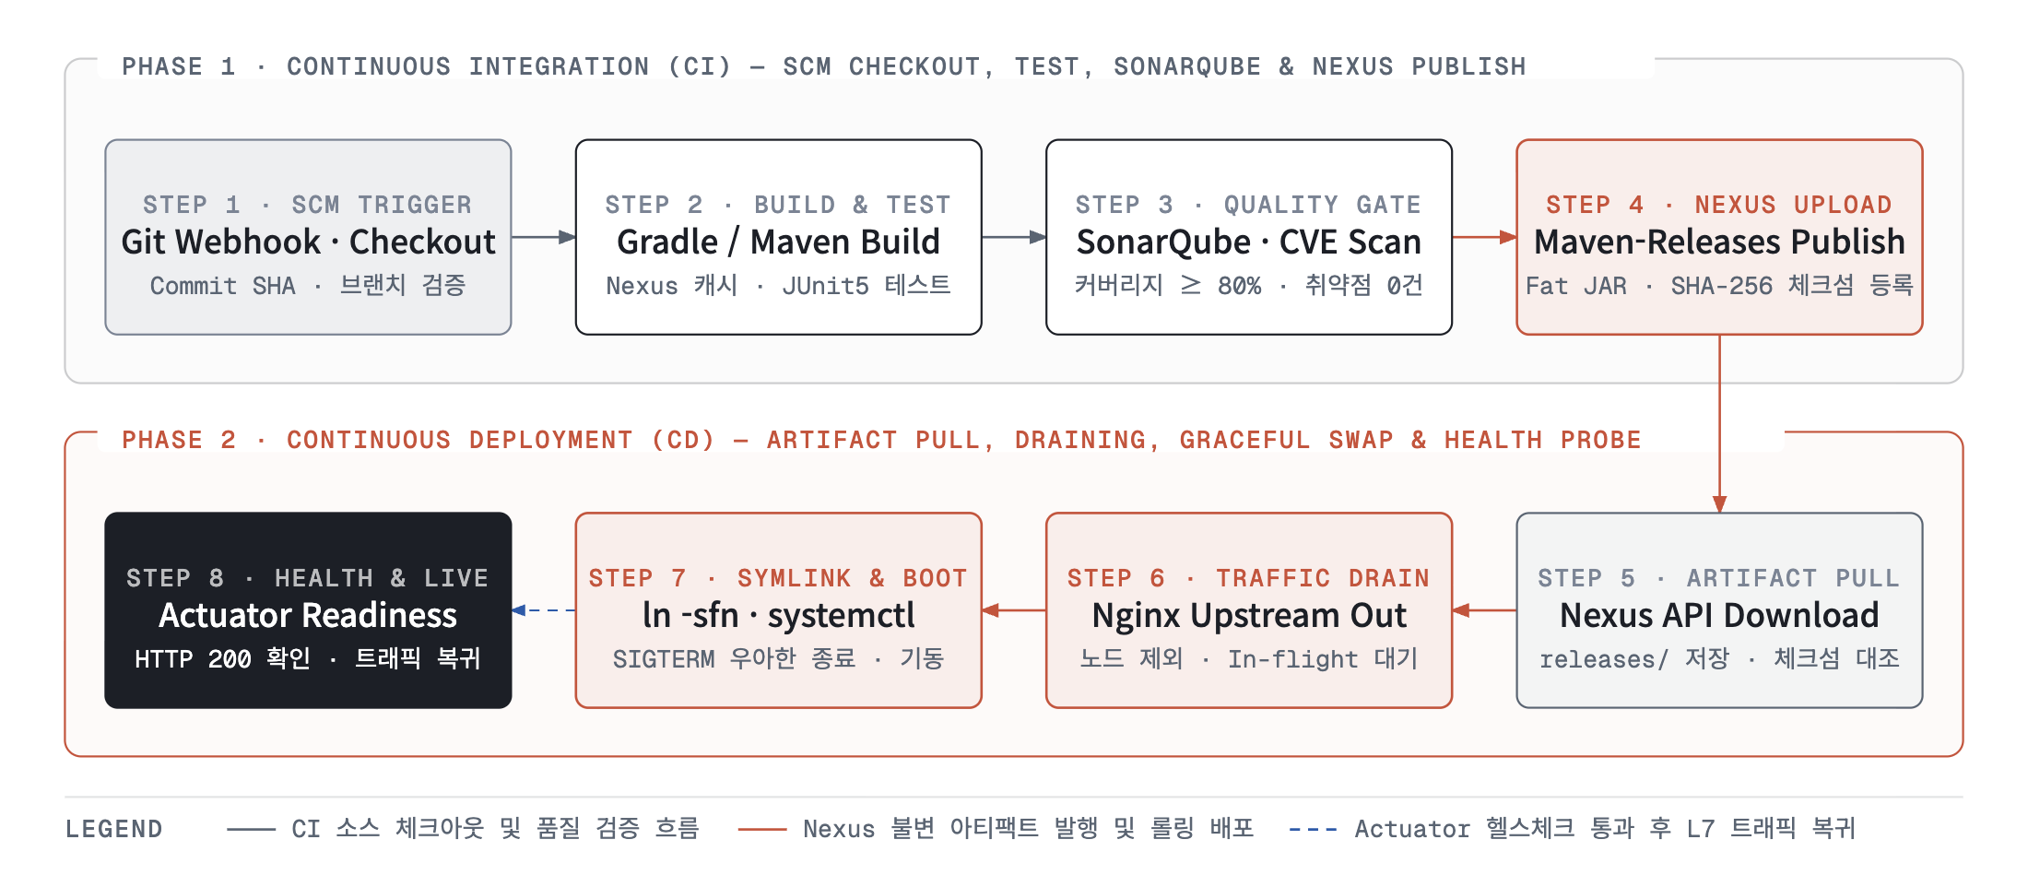
View 2 프로세스 뷰 — 표준 8단계 CI/CD 빌드 및 무중단 롤링 배포 파이프라인 시퀀스

3.2 단계별 CI/CD 파이프라인 실행 계약 및 실패 시 대응 명세표
단계 ID | 단계명 (Stage) | 수행 주체 | 입력 계약 (Input) | 상세 실행 규칙 및 타임아웃/검증 규격 | 출력 산출물 및 실패 시 처리 (Failure Action)
`STEP 1` | SCM Trigger & Checkout | Git → Jenkins Controller | Git Tag(v1.4.2) 또는 release/* Merge 이벤트 | • Git Webhook 수신 후 해당 Commit SHA 체크아웃  • git describe --tags 및 빌드 번호 조합으로 고유 아티팩트 버전(1.4.2) 확정 | 버전 메타데이터 확정 / 브랜치 정책 위반 시 파이프라인 즉시 거부
`STEP 2` | Compile & Unit Test | Jenkins Build Agent (Gradle/Maven) | 소스코드 + Nexus maven-public 의존성 | • ./gradlew clean test bootJar -x integrationTest 실행  • 외부 인터넷 연결 없이 사내 Nexus Proxy 저장소를 통해서만 라이브러리 다운로드 | 실행 가능한 bootJar 생성 (META-INF/build-info.properties 내장) / 테스트 1건이라도 실패 시 즉시 중단
`STEP 3` | SonarQube & Security Gate | SonarQube Scanner + Trivy/Dependency-Check | 컴파일 클래스 + 의존성 트리(build.gradle) | • 정적 코드 분석(Bugs, Vulnerabilities, Code Smell) 및 신규 코드 커버리지(≥ 80%) 검증  • waitForQualityGate(abortPipeline: true) 동기 대기 (타임아웃 5분) | SonarQube OK 판정 / 기준 미달 또는 High/Critical CVE 검출 시 Nexus 업로드 원천 차단
`STEP 4` | Nexus Artifact Publish | Jenkins Agent → Nexus 3 (COMP-05) | 검증 완료된 Fat JAR + pom.xml | • ./gradlew publish 명령으로 Nexus maven-releases 호스티드 저장소에 업로드  • 업로드 즉시 Nexus가 MD5, SHA-1, `SHA-256` 해시 체크섬 파일(`.jar.sha256`) 자동 생성 | 불변 아티팩트 URL 확정 / 동일 버전 중복 업로드 시 HTTP 400 Bad Request 거부
`STEP 5` | Target Artifact Pull & Verify | Jenkins SSH Runner → Target WAS (COMP-08) | 아티팩트 버전(1.4.2) + Nexus Read 자격증명 | • 타겟 WAS 서버의 /app/{svc}/releases/ 경로로 Fat JAR 및 .sha256 파일 다운로드  • `sha256sum -c` 명령으로 Nexus 원본과 다운로드된 바이너리의 바이트 무결성 100% 대조 | 무결성 검증 통과 / 체크섬 불일치 시 손상 파일 즉시 삭제 및 배포 중단(트래픽 영향 0%)
`STEP 6` | Nginx Upstream Traffic Drain | Deploy Script → Nginx (COMP-07) | 배포 대상 노드 ID (예: WAS-Node-1) | • 앞단 Nginx 업스트림 설정에서 대상 노드를 down(비활성) 상태로 전환 후 nginx -s reload 실행  • 이미 유입된 잔여 요청이 도달할 수 있도록 3초간 안정화 대기(`sleep 3`) | 신규 요청 유입 0건 상태 확보 (나머지 활성 WAS 노드가 트래픽 100% 정상 처리)
`STEP 7` | Graceful Stop & Symlink Swap | systemd + Embedded Tomcat (COMP-08) | SIGTERM(15) 시그널 + 신규 Fat JAR 경로 | • systemctl stop 호출 시 Embedded Tomcat이 신규 커넥션을 거부하고 진행 중인 요청을 최대 30초간 완료 처리(Graceful Shutdown)  • ln -sfn /app/{svc}/releases/app-1.4.2.jar /app/{svc}/current/app.jar 심볼릭 링크 교체 후 systemctl start 기동 | 신규 버전 JVM 프로세스 기동 / 30초 내 미종료 시 systemd가 SIGKILL 후 기동
`STEP 8` | Actuator Probe & Traffic Live | Deploy Script → Actuator (8081) → Nginx | GET http://127.0.0.1:8081/actuator/health/readiness | • 2초 주기로 최대 30회(60초) Readiness 엔드포인트 폴링하여 {"status":"UP"} 응답 확인  • UP 확인 즉시 Nginx 업스트림에 대상 노드를 재투입(reload)하고 다음 노드(Node-2) 배포로 진행 | 성공 시: 다음 노드 롤링 진행  실패 시: 즉시 직전 JAR로 Symlink 복원 및 자동 롤백 수행

제4장. 데이터 및 영속성 아키텍처 설계 (4. Data & Persistence View)
4.1 Nexus 3단 아티팩트 저장소 계층 및 타겟 서버 파일시스템 구조도
• 배포 데이터 뷰 명세: 배포 아키텍처에서의 핵심 영속 데이터는 빌드 바이너리 아티팩트(Nexus Repository), 타겟 서버 릴리스 디렉토리 및 심볼릭 링크 상태(`/app/{service}`), 런타임 로그(`access_log`, `app.json.log`), 그리고 무중단 배포를 위한 하위 호환 데이터베이스 스키마(Flyway Migration)로 구성됨.
VIEW 03 · NEXUS REPOSITORY HIERARCHY &amp; TARGET SERVER FILESYSTEM ARCHITECTURE
[데이터 뷰] Nexus 저장소 계층 및 타겟 서버 디렉토리·Symlink 구조도
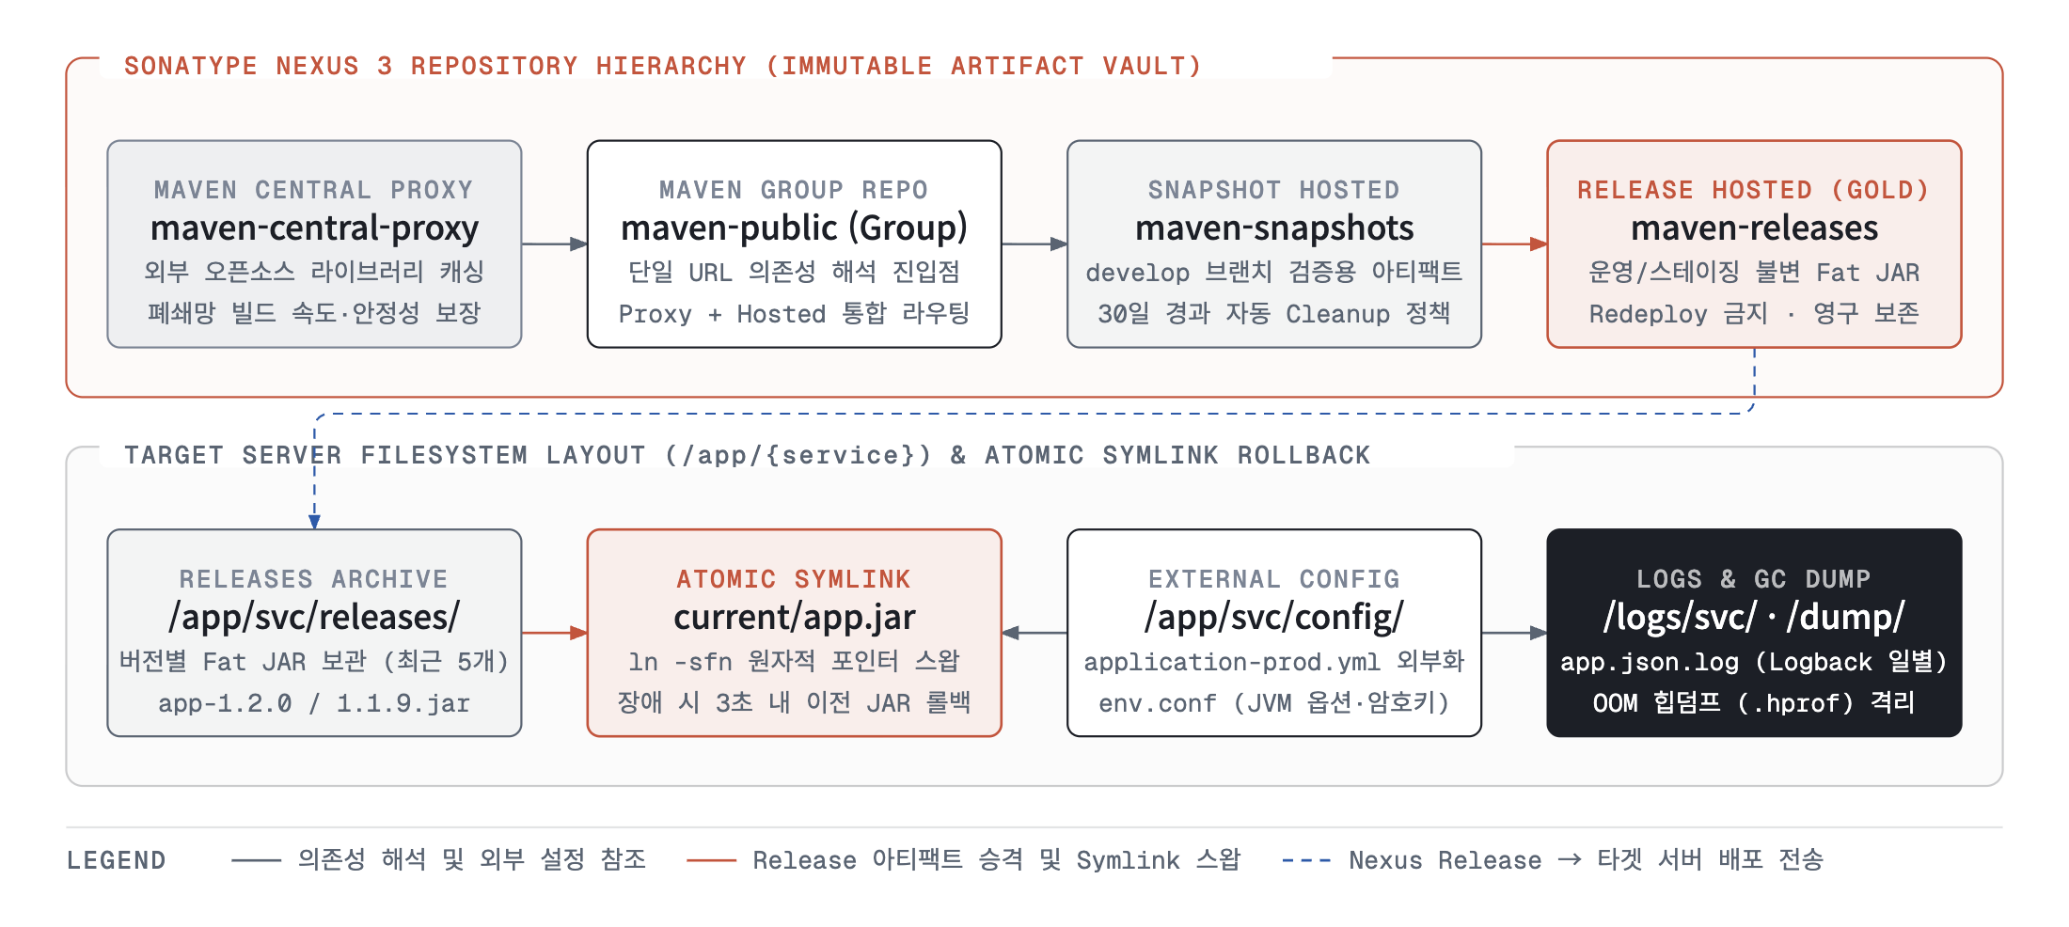
View 3 데이터 뷰 — Sonatype Nexus 3 저장소 계층 및 타겟 서버 디렉토리·Symlink 구조도

4.2 아티팩트 저장소, 설정·로그 볼륨 및 DB 마이그레이션 정책 명세표
구분 ID | 저장소 / 데이터 계층 | 적용 기술 / 경로 | 저장 대상 및 네이밍 규격 | 보존 주기(Retention) 및 정합성 규격 | 장애 및 용량 고갈 대응 설계 (Fallback)
`DEPLOY-DATA-01` | Nexus Release Repo (`maven-releases`) | Sonatype Nexus 3 (Blob Store: S3 / Enterprise NAS) | 운영/스테이징 배포용 정식 Fat JAR (com/company/{svc}/{ver}/{svc}-{ver}.jar) | • 배포 정책: `Disable redeploy` (덮어쓰기 절대 불가)  • 보존 정책: 최근 2년간 모든 Release 버전 영구 보존 (감사 추적용) | • Blob Store 일일 증분 백업 및 Multi-AZ 스토리지 복제  • Nexus 장애 시에도 타겟 서버 로컬 releases/ 캐시로 즉시 롤백 가능
`DEPLOY-DATA-02` | Nexus Snapshot & Proxy (`snapshots` / `proxy`) | Sonatype Nexus 3 (maven-snapshots, maven-central-proxy) | • 개발 브랜치 수시 빌드본 (*-SNAPSHOT.jar)  • 외부 Maven Central 오픈소스 캐시 | • Snapshot 보존: 최근 30일 또는 마지막 10개 빌드만 유지 후 Nexus Cleanup Task로 자동 삭제  • Proxy 캐시: 외부 저장소 장애 시에도 로컬 캐시로 100% 빌드 보장 | • 매주 일요일 03:00 Compact blob store 작업 스케줄링으로 삭제된 스냅샷의 물리 디스크 공간 회수
`DEPLOY-DATA-03` | 타겟 WAS 로컬 릴리스 및 설정 (`/app/{service}`) | Linux XFS/EXT4 전용 파티션 (/app) | • releases/app-{ver}.jar (실행 바이너리)  • current/app.jar (Symlink)  • config/application-{profile}.yml | • 로컬 JAR 보존: 최근 5개 배포 버전만 유지 (배포 성공 시 오래된 JAR 자동 삭제 스크립트 실행)  • 설정 파일은 chmod 600으로 비인가 열람 차단 | • 배포 도중 네트워크 단절이나 Nexus 장애가 발생하더라도 로컬 releases/에 보관된 직전 4개 버전으로 네트워크 통신 없이 3초 내 롤백
`DEPLOY-DATA-04` | 애플리케이션·톰캣 로그 및 힙덤프 (`/logs/{service}`) | 별도 마운트 볼륨 (/logs) + Logback / Tomcat AccessLog | • app.json.log (비즈니스 로그)  • access_log.%d.log (HTTP 요청/응답 시간)  • dump/heapdump.hprof (OOM 덤프) | • OS 영역(`/`) 및 앱 영역(`/app`)과 물리 디스크 파티션 분리 (로그 폭주 시 OS 마비 방지)  • 일별 롤링 + gzip 압축, 로컬 14일 보관 (장기 보관은 Promtail → Loki 전송) | •Logback totalSizeCap: 20GB 및 Tomcat maxDays: 14 강제 설정으로 디스크 사용률 80% 초과 원천 방지
`DEPLOY-DATA-05` | 하위 호환 DB 스키마 버전 (`flyway_schema_history`) | Flyway + RDBMS (V{버전}__{설명}.sql) | 롤링 배포 중 구버전(v1.4.1)과 신버전(v1.4.2) WAS가 동시에 바라보는 DB 스키마 | • Expand-and-Contract (확장 후 축소) 원칙 강제: 롤링 배포 중 구버전 파드가 죽지 않도록 컬럼 삭제(DROP)/이름 변경(RENAME) 금지, NULL 허용 컬럼 추가(ADD)만 허용 | • 스키마 변경과 코드 배포를 분리하여, 구버전 호환 스키마 선반영 후 애플리케이션 롤링 배포 실패 시 DB 복구 없이 애플리케이션만 단독 롤백 가능하도록 설계

제5장. 물리 배포 및 회복탄력성·관측성 설계 (5. Deployment, Resilience & Observability View)
5.1 Multi-Node 무중단 롤링 배포 물리 토폴로지 및 관측성 구조도
• 물리 배치 및 런타임 제어 명세: 배포 제어망(CI/CD Control Plane)의 Jenkins와 Nexus는 배포 전용 보안 채널(SSH)을 통해 운영망(Production WAS Farm)의 Nginx 및 다중 WAS 노드(Group A / Group B)를 순차 제어하며, 모든 Embedded Tomcat 인스턴스는 Actuator 헬스 프로브와 Prometheus/Grafana 관측성 스택에 실시간 연결됨.
VIEW 04 · ZERO-DOWNTIME ROLLING DEPLOYMENT TOPOLOGY &amp; EMBEDDED TOMCAT TUNING
[배포 뷰] 무중단 롤링 배포 런타임 토폴로지 및 관측성 설계도
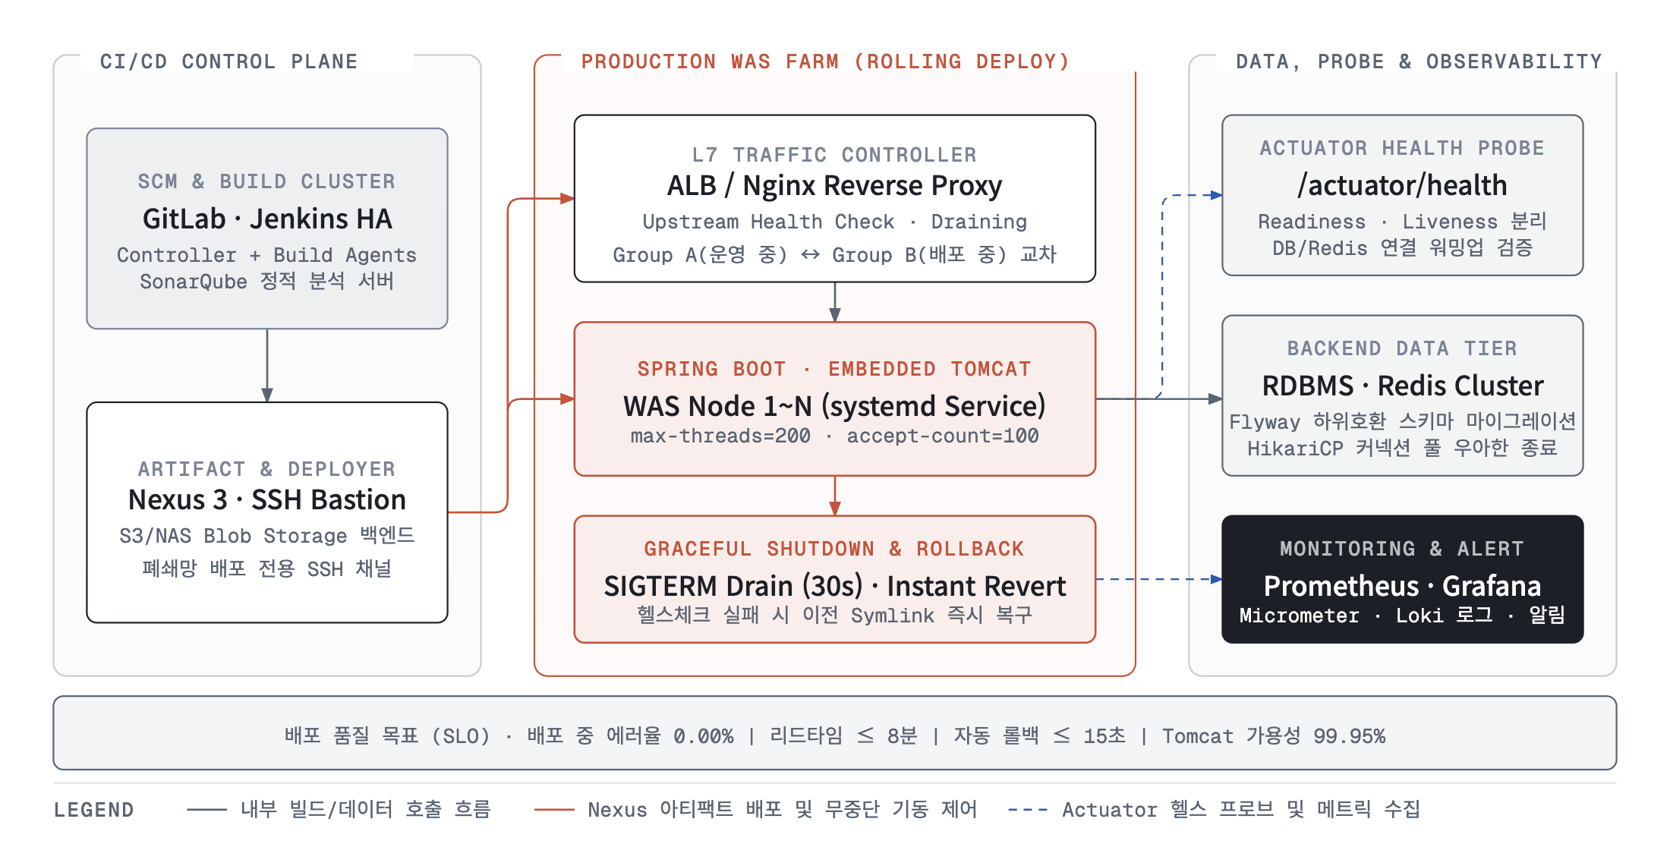
View 4 배포 뷰 — Multi-Node 무중단 롤링 배포 물리 토폴로지 및 Embedded Tomcat 관측성 설계도

5.2 무중단 트래픽 드레이닝(Draining), Embedded Tomcat 튜닝 및 자동 롤백 설계
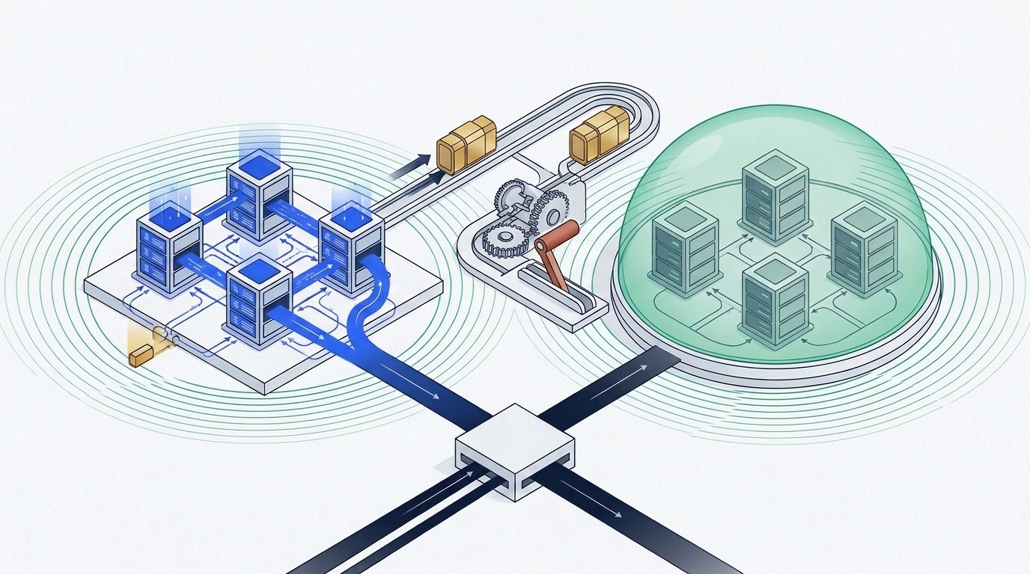
무중단 롤링 배포 트래픽 스위칭, Graceful Shutdown 및 심볼릭 링크 즉시 롤백 개념도

• Embedded Tomcat · JVM · 무중단 배포 엔지니어링 파라미터 명세표 (Runtime Tuning Specification)
규격 ID | 설계 영역 | 적용 대상 컴포넌트 | 표준 설정 파라미터 및 임계치 명세 (Parameter Specification) | 동작 원리 및 장애 격리 규칙
`TOMCAT-RES-01` | Embedded Tomcat 스레드풀 및 커넥션 튜닝 | application.yml (server.tomcat.*) | • server.tomcat.threads.max: 200, min-spare: 50  • server.tomcat.max-connections: 8192 (NIO Poller 최대 동시 소켓)  • server.tomcat.accept-count: 100 (OS SYN/Accept 대기열)  • server.tomcat.connection-timeout: 5000ms, keep-alive-timeout: 20000ms | • 유휴 상태에서 최소 50개 워커 스레드를 선할당(Warm-up)하여 초기 트래픽 스파이크 시 스레드 생성 지연 제거  • Nginx keepalive_timeout(15s)보다 Tomcat keep-alive-timeout(20s)을 5초 더 길게 설정하여 커넥션 재사용 중 Race Condition에 의한 502 Bad Gateway 원천 방지
`TOMCAT-RES-02` | Graceful Shutdown 및 시스템 데몬 종료 규격 | Spring Boot 3.3 + Linux systemd | • server.shutdown: graceful  • spring.lifecycle.timeout-per-shutdown-phase: 30s  • systemd 유닛: KillSignal=SIGTERM, TimeoutStopSec=40, SuccessExitStatus=143 | • systemctl stop 시 Tomcat이 먼저 네트워크 리스너를 닫아 신규 요청을 차단하고, 현재 실행 중인 컨트롤러/트랜잭션이 끝날 때까지 최대 30초 대기  • systemd의 TimeoutStopSec(40s)는 반드시 Spring 유예 시간(30s)보다 10초 이상 크게 설정하여 강제 SIGKILL로 인한 트랜잭션 파손 방지
`TOMCAT-RES-03` | 프로덕션 JVM 메모리 및 GC/OOM 보호 규격 | OpenJDK 21 LTS (config/env.conf) | • -Xms4g -Xmx4g -XX:MetaspaceSize=256m -XX:MaxMetaspaceSize=512m  • -XX:+UseG1GC -XX:MaxGCPauseMillis=100 -XX:+ParallelRefProcEnabled  • -XX:+HeapDumpOnOutOfMemoryError -XX:HeapDumpPath=/logs/{svc}/dump/  • -XX:+ExitOnOutOfMemoryError -Djava.security.egd=file:/dev/./urandom | • Xms와 Xmx를 동일하게 고정하여 런타임 힙 리사이징 오버헤드 제거  • OOM 발생 시 좀비 상태로 행(Hang)이 걸리지 않도록 힙덤프를 /logs에 기록한 즉시 프로세스를 종료(ExitOnOutOfMemoryError)시키고 systemd Restart=on-failure로 즉각 재기동
`TOMCAT-RES-04` | Actuator 포트 분리 및 관측성(Observability) | Spring Boot Actuator + Micrometer | • management.server.port: 8081 (외부 Nginx 미노출, 내부 관리망 전용)  • management.endpoint.health.probes.enabled: true (liveness / readiness)  • management.metrics.enable.tomcat: true (tomcat_threads_busy_threads 수집) | • 비즈니스 워커 스레드풀(8080 포트)이 100% 고갈되더라도 별도 관리 포트(8081)를 통해 헬스체크 및 스레드 덤프(/actuator/threaddump) 수집 가능 보장  • Busy Thread 비율 > 85% 또는 5xx 응답률 > 0.5% 지속 시 즉시 경보 발보

제6장. 표준 인터페이스 및 코드 템플릿 명세 (6. Standard Interface & Code Specification)
6.1 CI/CD 파이프라인 및 타겟 서버 배포 구성 표준 템플릿 (Reference Implementation Templates)
• [Template 1] Spring Boot + Embedded Tomcat 런타임 및 Nexus 배포 설정 (`build.gradle.kts` & `application-prod.yml`)
[YAML]
# File: /app/order-service/config/application-prod.yml
server:
port: 8080
shutdown: graceful # [필수] 우아한 종료 활성화 (SIGTERM 수신 시 In-flight 요청 대기)
tomcat:
threads:
max: 200 # 최대 워커 스레드 수
min-spare: 50 # 상시 유지 최소 스레드 수
max-connections: 8192 # NIO 최대 동시 연결 수
accept-count: 100 # 스레드 포화 시 OS 소켓 큐 대기열 크기
connection-timeout: 5000ms
keep-alive-timeout: 20000ms # 앞단 Nginx keepalive_timeout(15s)보다 크게 설정 (502 에러 방지)
max-keep-alive-requests: 1000
basedir: /app/order-service/work # OS /tmp 자동 삭제(tmpwatch)로 인한 Multipart 업로드 오류 방지
accesslog:
enabled: true
directory: /logs/order-service
prefix: access_log
suffix: .log
file-date-format: .yyyy-MM-dd
pattern: '%h %l %u %t "%r" %s %b %D "%{X-Forwarded-For}i" "%{X-B3-TraceId}i"'
spring:
lifecycle:
timeout-per-shutdown-phase: 30s # Graceful Shutdown 최대 대기 시간 (30초)
jpa:
open-in-view: false
management:
server:
port: 8081 # [보안] 관리/헬스체크 포트 분리 (외부 노출 차단)
endpoint:
health:
probes:
enabled: true # /actuator/health/liveness, /actuator/health/readiness 활성화
show-details: when-authorized
endpoints:
web:
exposure:
include: health,info,prometheus,metrics,threaddump

• [Template 2] Jenkins 선언적 CI/CD 파이프라인 (`Jenkinsfile` — Git → Gradle → SonarQube → Nexus → Rolling Deploy)
[GROOVY]
// File: Jenkinsfile (Declarative Pipeline for Spring Boot + Nexus + Embedded Tomcat)
pipeline {
agent { label 'linux-jdk21-agent' }
options {
timeout(time: 15, unit: 'MINUTES')
disableConcurrentBuilds() // 동일 파이프라인 동시 배포 충돌 방지
buildDiscarder(logRotator(numToKeepStr: '30'))
}
parameters {
choice(name: 'TARGET_ENV', choices: ['staging', 'prod'], description: '배포 대상 환경')
string(name: 'RELEASE_VERSION', defaultValue: '1.4.2', description: '배포 아티팩트 버전 (SemVer)')
booleanParam(name: 'ROLLBACK_MODE', defaultValue: false, description: '긴급 롤백 실행 여부')
}
environment {
APP_NAME = 'order-service'
GROUP_PATH = 'com/company/order'
NEXUS_BASE_URL = 'https://nexus.internal.company.com/repository/maven-releases'
}
stages {
stage('1. SCM Checkout & Build Info') {
when { expression { !params.ROLLBACK_MODE } }
steps {
checkout scm
sh "./gradlew --version"
}
}
stage('2. Unit Test & Fat JAR Package') {
when { expression { !params.ROLLBACK_MODE } }
steps {
withCredentials([usernamePassword(credentialsId: 'nexus-maven-cred', usernameVariable: 'NEXUS_USER', passwordVariable: 'NEXUS_PASS')]) {
sh "./gradlew clean test bootJar -Pversion=${params.RELEASE_VERSION} --no-daemon"
}
}
post {
always { junit '**/build/test-results/test/*.xml' }
}
}
stage('3. SonarQube Quality Gate') {
when { expression { !params.ROLLBACK_MODE } }
steps {
withSonarQubeEnv('SonarQube-Enterprise') {
sh "./gradlew sonar -Dsonar.projectVersion=${params.RELEASE_VERSION}"
}
timeout(time: 5, unit: 'MINUTES') {
waitForQualityGate abortPipeline: true
}
}
}
stage('4. Publish Immutable JAR to Nexus') {
when { expression { !params.ROLLBACK_MODE } }
steps {
withCredentials([usernamePassword(credentialsId: 'nexus-maven-cred', usernameVariable: 'NEXUS_USER', passwordVariable: 'NEXUS_PASS')]) {
sh "./gradlew publish -Pversion=${params.RELEASE_VERSION} --no-daemon"
}
}
}
stage('5. Production Approval & Rolling Deploy') {
steps {
script {
if (params.TARGET_ENV == 'prod' && !params.ROLLBACK_MODE) {
input message: "[운영 배포 승인] ${APP_NAME} v${params.RELEASE_VERSION} 버전을 운영 WAS에 롤링 배포하시겠습니까?", ok: "배포 승인"
}
def targetHosts = (params.TARGET_ENV == 'prod') ? ['10.10.20.11', '10.10.20.12'] : ['10.20.20.11']
def actionFlag = params.ROLLBACK_MODE ? "--rollback" : "--deploy"
withCredentials([usernamePassword(credentialsId: 'nexus-maven-cred', usernameVariable: 'NEXUS_USER', passwordVariable: 'NEXUS_PASS')]) {
sshagent(credentials: ['was-deploy-ssh-key']) {
for (host in targetHosts) {
echo ">>> Rolling Deploy on Target WAS Node: ${host}"
sh """
ssh -o StrictHostKeyChecking=no appuser@${host} \
"/app/${APP_NAME}/bin/deploy-rolling.sh ${actionFlag} \
--version ${params.RELEASE_VERSION} \
--nexus-url ${NEXUS_BASE_URL}/${GROUP_PATH}/${APP_NAME}/${params.RELEASE_VERSION}/${APP_NAME}-${params.RELEASE_VERSION}.jar \
--nexus-user ${NEXUS_USER} --nexus-pass '${NEXUS_PASS}'"
"""
}
}
}
}
}
}
}
}

• [Template 3] 타겟 WAS `systemd` 데몬 유닛 및 무중단 롤링 배포·롤백 스크립트 (`spring-app.service` & `deploy-rolling.sh`)
[INI]
# File: /etc/systemd/system/order-service.service
[Unit]
Description=Spring Boot Embedded Tomcat Service (order-service)
After=network-online.target
Wants=network-online.target
[Service]
Type=simple
User=appuser
Group=appgroup
WorkingDirectory=/app/order-service
EnvironmentFile=/app/order-service/config/env.conf
ExecStart=/usr/lib/jvm/temurin-21-jdk/bin/java $JAVA_OPTS \
-jar /app/order-service/current/app.jar \
--spring.profiles.active=prod \
--spring.config.additional-location=optional:file:/app/order-service/config/
KillMode=process
KillSignal=SIGTERM
TimeoutStopSec=40
SuccessExitStatus=143
Restart=on-failure
RestartSec=5
LimitNOFILE=65536
LimitNPROC=16384
[Install]
WantedBy=multi-user.target

[BASH]
#!/usr/bin/env bash
# File: /app/order-service/bin/deploy-rolling.sh
set -euo pipefail
APP_NAME="order-service"
APP_HOME="/app/${APP_NAME}"
RELEASES_DIR="${APP_HOME}/releases"
CURRENT_LINK="${APP_HOME}/current/app.jar"
NGINX_DRAIN_FLAG="/etc/nginx/drain/${APP_NAME}.drain"
HEALTH_URL="http://127.0.0.1:8081/actuator/health/readiness"
MODE="${1:---deploy}"
VERSION="${3:-}"
NEXUS_JAR_URL="${5:-}"
NEXUS_USER="${7:-}"
NEXUS_PASS="${9:-}"
drain_traffic() {
echo "[STEP 6] Draining L7 traffic from current WAS node..."
touch "${NGINX_DRAIN_FLAG}" && sudo /usr/sbin/nginx -s reload
sleep 3
}
undrain_traffic() {
echo "[STEP 8] Restoring L7 traffic to current WAS node..."
rm -f "${NGINX_DRAIN_FLAG}" && sudo /usr/sbin/nginx -s reload
}
wait_for_readiness() {
for i in $(seq 1 30); do
STATUS=$(curl -sf "${HEALTH_URL}" | grep -o '"status":"UP"' || true)
if [[ "${STATUS}" == '"status":"UP"' ]]; then
echo "[OK] Embedded Tomcat Readiness UP verified (attempt ${i}/30)."
return 0
fi
sleep 2
done
return 1
}
rollback_previous() {
PREV_JAR=$(ls -1t "${RELEASES_DIR}"/${APP_NAME}-*.jar | sed -n '2p')
echo "[ROLLBACK] Reverting symlink to previous golden artifact: ${PREV_JAR}"
ln -sfn "${PREV_JAR}" "${CURRENT_LINK}"
sudo /bin/systemctl restart "${APP_NAME}.service"
wait_for_readiness && undrain_traffic
}
if [[ "${MODE}" == "--rollback" ]]; then
drain_traffic
rollback_previous
exit 0
fi
# [STEP 5] Nexus에서 불변 아티팩트 및 SHA-256 체크섬 다운로드 후 무결성 대조
TARGET_JAR="${RELEASES_DIR}/${APP_NAME}-${VERSION}.jar"
curl -fSL -u "${NEXUS_USER}:${NEXUS_PASS}" -o "${TARGET_JAR}" "${NEXUS_JAR_URL}"
curl -fSL -u "${NEXUS_USER}:${NEXUS_PASS}" -o "${TARGET_JAR}.sha256" "${NEXUS_JAR_URL}.sha256"
echo "$(cat "${TARGET_JAR}.sha256") ${TARGET_JAR}" | sha256sum -c -
# [STEP 6 & 7] 트래픽 Draining → Graceful Shutdown → Symlink 원자적 스왑 → 기동
drain_traffic
sudo /bin/systemctl stop "${APP_NAME}.service"
ln -sfn "${TARGET_JAR}" "${CURRENT_LINK}"
sudo /bin/systemctl start "${APP_NAME}.service"
# [STEP 8] Readiness 헬스체크 검증 (실패 시 자동 롤백)
if wait_for_readiness; then
undrain_traffic
ls -1t "${RELEASES_DIR}"/${APP_NAME}-*.jar | tail -n +6 | xargs -r rm -f
echo "[SUCCESS] Deployment of ${APP_NAME} v${VERSION} completed with zero downtime."
else
echo "[ERROR] Readiness check failed! Initiating automatic rollback..."
rollback_previous
exit 1
fi

제7장. 아키텍처 적합성 검증 및 기술 스택 명세 (7. Architecture Fitness & Tech Stack BOM)
7.1 배포 파이프라인 및 런타임 적합성 자동 검증 규칙 (Deployment Fitness Functions)
모든 Spring Boot 서비스 리포지토리와 타겟 WAS 서버는 아래 5대 배포 적합성 검증 규칙(DEPLOY-RULE-01 ~ DEPLOY-RULE-05)을 준수해야 하며, Jenkins 파이프라인 사전 검증(Pre-flight Check) 단계에서 단 1건이라도 위반 시 배포가 즉시 차단됨.
규칙 ID | 배포 적합성 검증 규칙명 | 검증 대상 | 위반 판정 조건 (Violation Condition) | 강제 수준
`DEPLOY-RULE-01` | Nexus Release 덮어쓰기 및 SNAPSHOT 운영 배포 금지 | Jenkinsfile, build.gradle.kts, Nexus Repo | 운영(prod) 배포 버전에 -SNAPSHOT이 포함되거나, Nexus maven-releases에 동일 버전 재배포가 시도될 시 | Blocker (배포 차단)
`DEPLOY-RULE-02` | 소스 리포지토리 내 평문 시크릿 및 환경 IP 하드코딩 금지 | src/main/resources/*.yml, Git Commit | application.yml 내부에 평문 DB 비밀번호, JWT Secret, 운영 DB IP가 하드코딩되어 있을 시 | Blocker (CI 차단)
`DEPLOY-RULE-03` | Embedded Tomcat Graceful Shutdown 및 임시 디렉토리 분리 필수 | application.yml, spring-app.service | server.shutdown: graceful이 누락되거나, systemd TimeoutStopSec가 Spring timeout-per-shutdown-phase 이하로 설정될 시 | Blocker (CI 차단)
`DEPLOY-RULE-04` | 타겟 WAS `root` 계정 기동 금지 및 체크섬 검증 강제 | spring-app.service, deploy-rolling.sh | systemd 유닛의 User=root로 설정되거나, 배포 스크립트에서 sha256sum -c 무결성 검증이 생략될 시 | Blocker (배포 차단)
`DEPLOY-RULE-05` | Actuator 관리 포트 분리 및 Readiness 프로브 활성화 | application-prod.yml | 비즈니스 포트(8080)와 Actuator 포트(8081)가 분리되지 않거나, probes.enabled: true가 비활성화될 시 | Critical (PR 차단)

7.2 전사 표준 빌드·배포·런타임 기술 스택 명세서 (Standard CI/CD & Runtime BOM)
기술 분류 | 표준 채택 기술 (Artifact / Engine) | 표준 버전 (BOM) | 아키텍처 역할 및 필수 구성 규격
Source Control (SCM) | GitLab Enterprise / GitHub Enterprise | Git 2.45+ (SemVer 2.0) | Protected Branch(main, release/*), Merge Request 코드리뷰, Webhook 트리거
CI/CD Orchestrator | Jenkins LTS (Controller + Agent Pool) | v2.462.x LTS | Declarative Pipeline(Jenkinsfile), Credentials Binding, SSH Agent, RBAC 승인 게이트
Build & Code Quality | Gradle (Kotlin DSL) + SonarQube LTS | Gradle 8.10 / Sonar 9.9 | spring-boot-gradle-plugin, JUnit 5 커버리지(JaCoCo ≥ 80%), maven-publish 플러그인
Artifact Repository | Sonatype Nexus Repository Manager 3 | v3.70.x | maven-central-proxy, maven-snapshots, maven-releases(Redeploy 금지, SHA-256 검증)
Application & Embedded WAS | Spring Boot + Embedded Apache Tomcat | Boot 3.3.x / Tomcat 10.1.x | Executable Fat JAR, server.shutdown=graceful, NIO Connector(max-threads=200)
Java Runtime (JVM) | Eclipse Temurin OpenJDK | Java 21 LTS | -Xms4g -Xmx4g -XX:+UseG1GC, -XX:+HeapDumpOnOutOfMemoryError, -XX:+ExitOnOutOfMemoryError
Reverse Proxy & Process Manager | Nginx Stable + Linux systemd | Nginx 1.26 / RHEL 9 | Upstream Draining(keepalive 64), SIGTERM 우아한 종료(TimeoutStopSec=40), ln -sfn Symlink 스왑
Health Probe & Observability | Spring Boot Actuator + Prometheus + Loki | Micrometer 1.13.x | 관리 포트 분리(8081), /actuator/health/readiness, Tomcat 스레드/커넥션 메트릭 및 JSON 로그 수집

